电脑环境：

windows10家庭版x64，激活。

Eclipse-mars-x86

Jre-1.7-x86

在正常配置了jacob的jar包

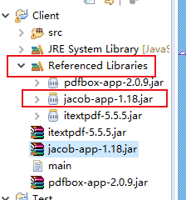

以及jacob-1.18-x86.dll动态驱动文件

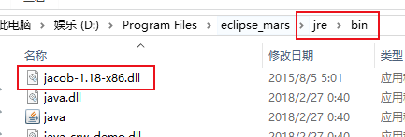

上面是基于java32位，所以与之对应的也是jacob-1.18-x86.dll。

如果是jre-x64那么对应的就需要jacob-1.18-x64.dll

安装了最新完整的WPS2016发生错误，无法将doc文档转换成pdf文件。报错如下：

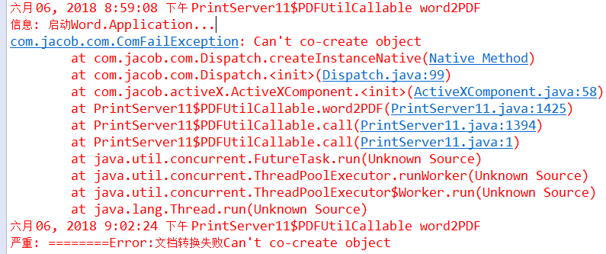

原因不是发生在jar包与jacob-1.18-x86.dll的配置。而是因为WPS的自身原因，有可能是版本的原因。

然后卸载了WPS，安装了office2007。报Invoke of: SaveAs的错误，依旧是无法转换正常。

最后找到了解决办法，原因大概是安装的WPS或者office2007不具有SaveAs的功能。

Office版本使用2007，因为2007提供了一个加载项：Microsoft Save as PDF 或 XPS，可将文档另存为PDF格式。下载地址：<http://www.microsoft.com/downloads/zh-cn/details.aspx?FamilyID=4D951911-3E7E-4AE6-B059-A2E79ED87041>(附件也有)，安装即可使用。

下载上面的Microsoft Save as PDF 或 XPS的软件（900多kb）安装即可转换正常。

错误解决！